10 +10+10+10+10+10
10 +10+10+10+10+10 +1
10 +10+10+10+10+10+2
10 +10+10+10+10+10+3
10 +10+10+10+10+10+4
10 +10+10+10+10+10+5
10 +10+10+10+10+10+6
10 +10+10+10+10+10+7
10 +10+10+10+10+10+8
10 +10+10+10+10+10+9
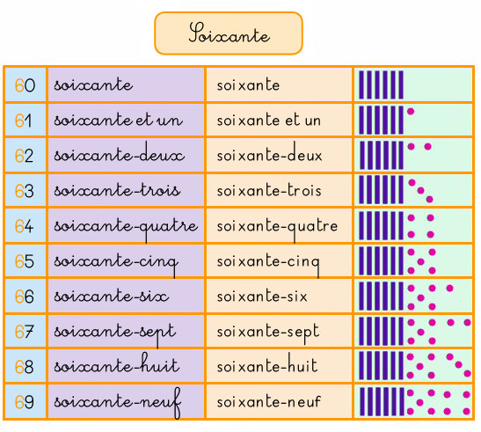

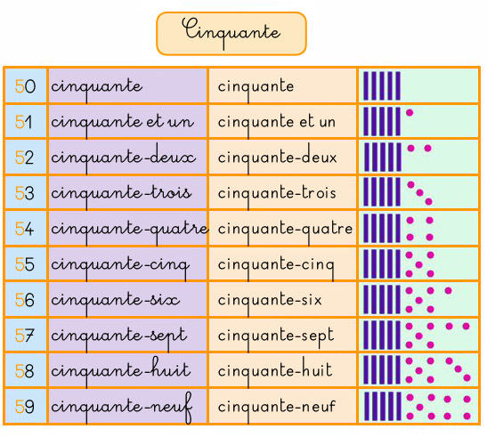

10 +10+10+10+10
10+10+10+10+10 +1
10+10+10+10+10+2
10+10+10+10+10+3
10+10+10+10+10+4
10+10+10+10+10+5
10+10+10+10+10+6
10+10+10+10+10+7
10+10+10+10+10+8
10+10+10+10+10+9

